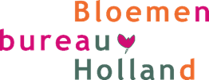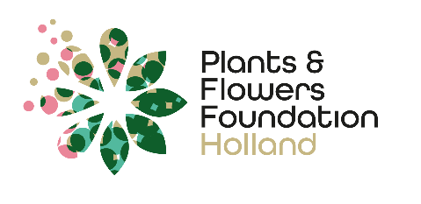

**PERSBERICHT**

Schiphol-Rijk, 3 juni 2025

**Bloemenbureau Holland wordt Plants & Flowers Foundation Holland**  
  
**Vanaf 3 juni gaat Bloemenbureau Holland verder onder een nieuwe naam: Plants & Flowers Foundation Holland. Tegelijkertijd wordt een krachtig nieuw digitaal platform gelanceerd dat consumenten, kwekers en handelaren nog beter bedient. Deze strategische stap versterkt de internationale zichtbaarheid en positionering van de sierteeltsector en markeert een belangrijke toekomstbestendige stap voor de organisatie.**

**Waarom deze verandering?**  
De keuze voor een nieuwe naam komt voort uit de wens om eenduidiger te communiceren. De naam ‘Bloemenbureau Holland’ dekte de lading onvoldoende omdat de stichting zowel de bloemen- als plantensector vertegenwoordigt. Met Plants & Flowers Foundation Holland is dat in één oogopslag duidelijk. Het is een heldere, Engelstalige naam die internationaal direct herkenbaar is.

Ook de bekende consumentenlabels en websites 'Mooi wat bloemen doen' en 'Mooi wat planten doen' verdwijnen. Alle communicatie – richting consument én sector – verloopt voortaan vanuit één afzender. *“We zorgen voor een herkenbaar en beter zichtbaar profiel, meer efficiency, internationale consistentie en een sterkere connectie tussen onze activiteiten en de sierteelt als geheel. Zo kunnen wij nog beter bijdragen aan de zichtbaarheid, innovatie en groei van de sector,”* aldus Yvonne Watzdorf, Algemeen Directeur/Bestuurder Plants & Flowers Foundation Holland.

**Eén platform, méér efficiency**  
Met de lancering van het nieuwe digitale platform [plantsandflowersfoundationholland.org](https://www.plantsandflowersfoundationholland.org) wordt afscheid genomen van een versnipperd online landschap met 13 websites en bijna 50 socialmedia-accounts. In plaats daarvan is er nu één centrale plek en slechts 7 socialmediakanalen – met als resultaat meer focus, betere zichtbaarheid en een groter bereik.

Het openbare deel van het platform biedt inspiratie, trends en verhalen over bloemen en planten. Het besloten deel is exclusief toegankelijk voor kwekers en handelaren die de activiteiten van de stichting mogelijk maken. Zij krijgen toegang tot onderzoeksresultaten, dashboards, een uitgebreide beeldbank en aanpasbare communicatietemplates die eenvoudig inzetbaar zijn in de eigen bedrijfsvoering. Dankzij AI-technologie (nu in een pilotfase) kan de inhoud op het platform gemakkelijk worden aangepast aan cultuur, taal en context per land.

**Voordelen voor de sector**  
De sierteeltsector profiteert direct van een aantal belangrijke voordelen:

* **Hogere internationale zichtbaarheid** dankzij één krachtige, herkenbare naam.
* **Meer efficiëntie** door het bundelen van websites en socialmedia-kanalen.
* **Groter bereik** via één centraal platform en slimme inzet van AI-technologie.
* **Flexibiliteit en schaalbaarheid**, dankzij een platform dat technisch en inhoudelijk meebeweegt met de sector.

Het nieuwe platform is te bereiken via: [plantsandflowersfoundationholland.org](https://www.plantsandflowersfoundationholland.org/)

*Fotobijschrift: Het logo van Plants & Flowers Foundation Holland*

Video transformatie: <https://youtu.be/n4M1HrbfNoc>